Lección 6: La división como un factor desconocido
- Conectemos ecuaciones de división con ecuaciones de multiplicación.

Calentamiento: Observa y pregúntate: Números desconocidos
¿Qué observas? ¿Qué te preguntas?
$3×?=12$
$12÷3=?$

6.1: Ecuaciones acerca de cebollas
Un agricultor pone 14 cebollas en 2 bolsas. Pone el mismo número de cebollas en cada bolsa.
Lin dice que la situación debe representarse con la ecuación:
2×3=14
Mai dice que la situación debe representarse con la ecuación:
14÷2=3
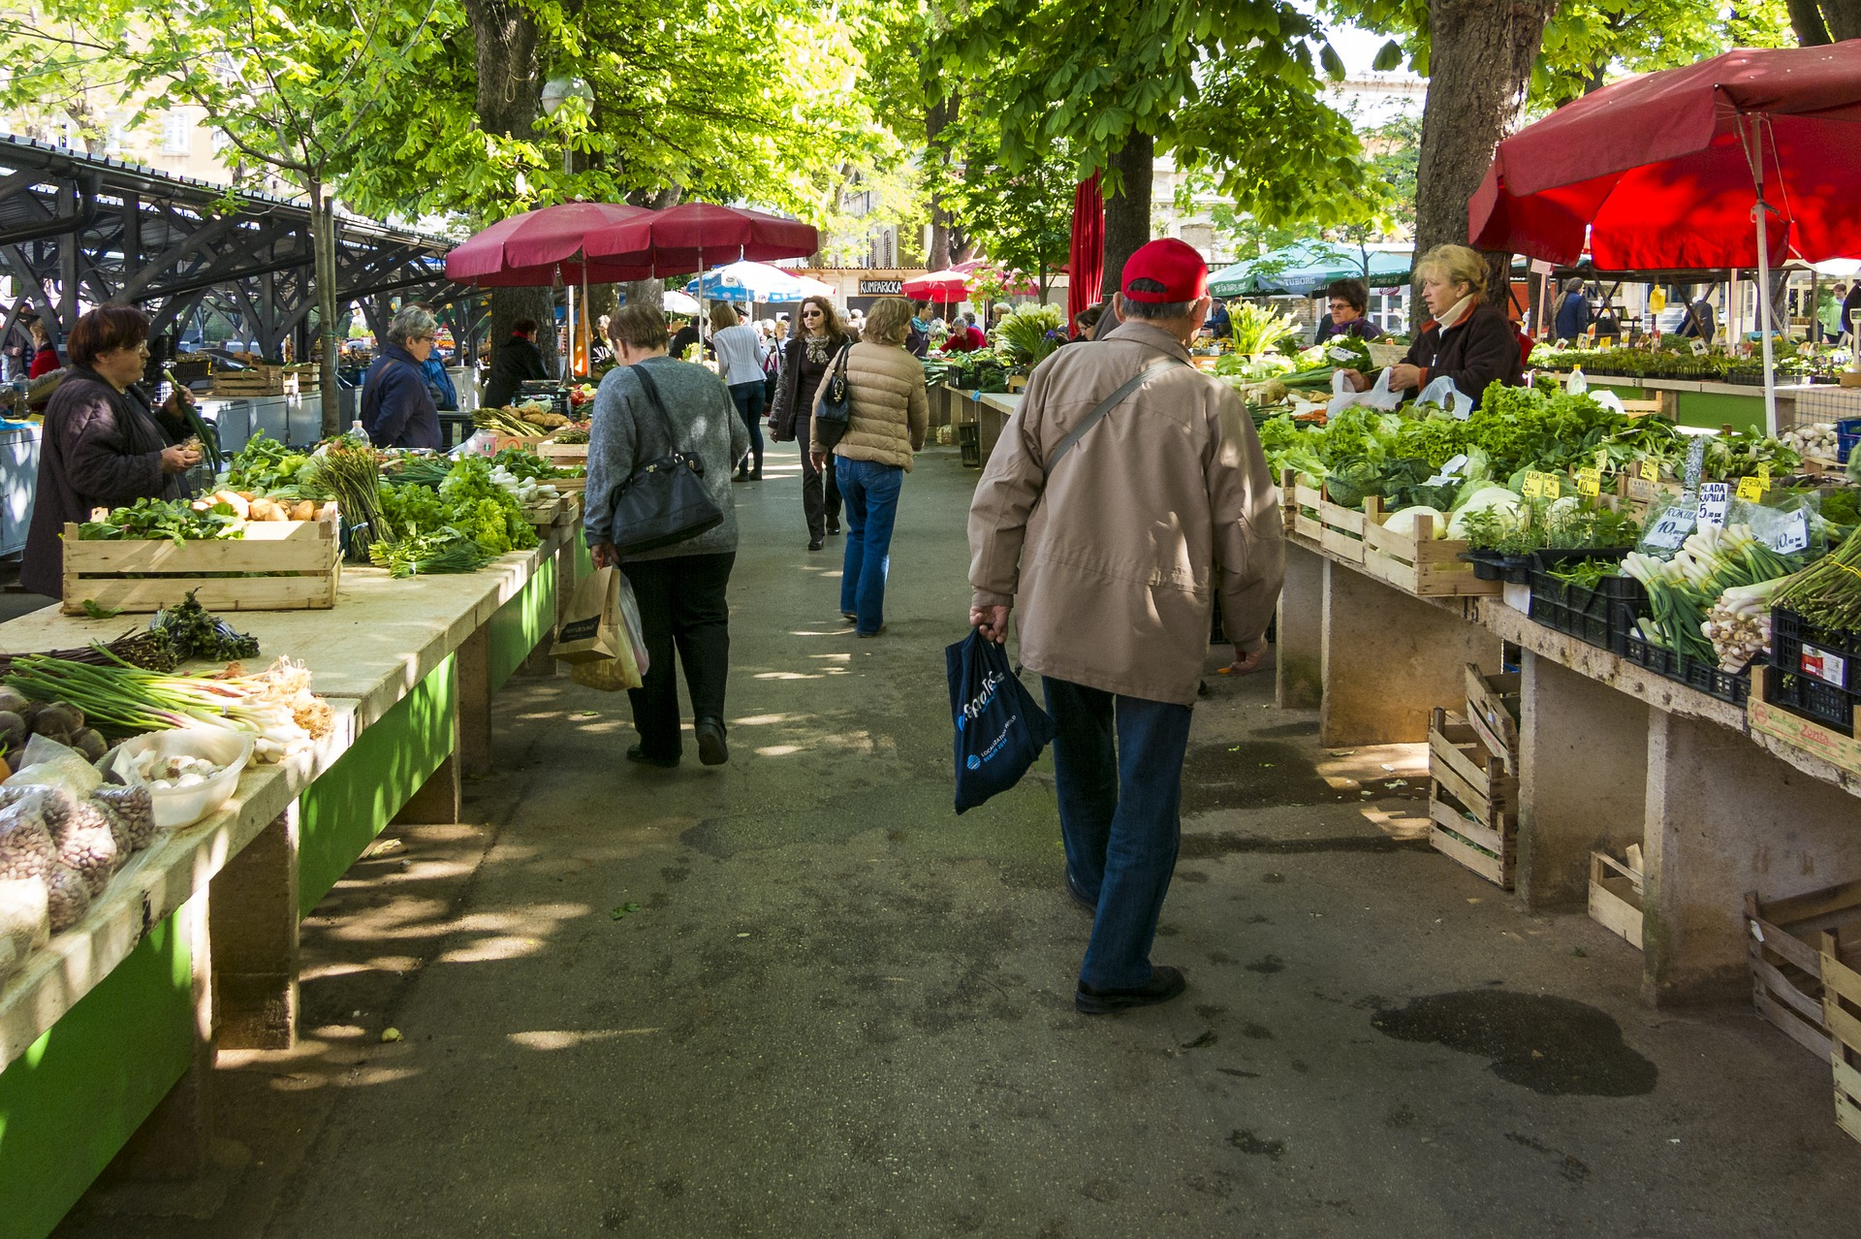
¿Con qué ecuación estás de acuerdo? Prepárate para explicar tu razonamiento.

6.2: En el mercado agrícola
Completa cada fila. Prepárate para explicar tu razonamiento.
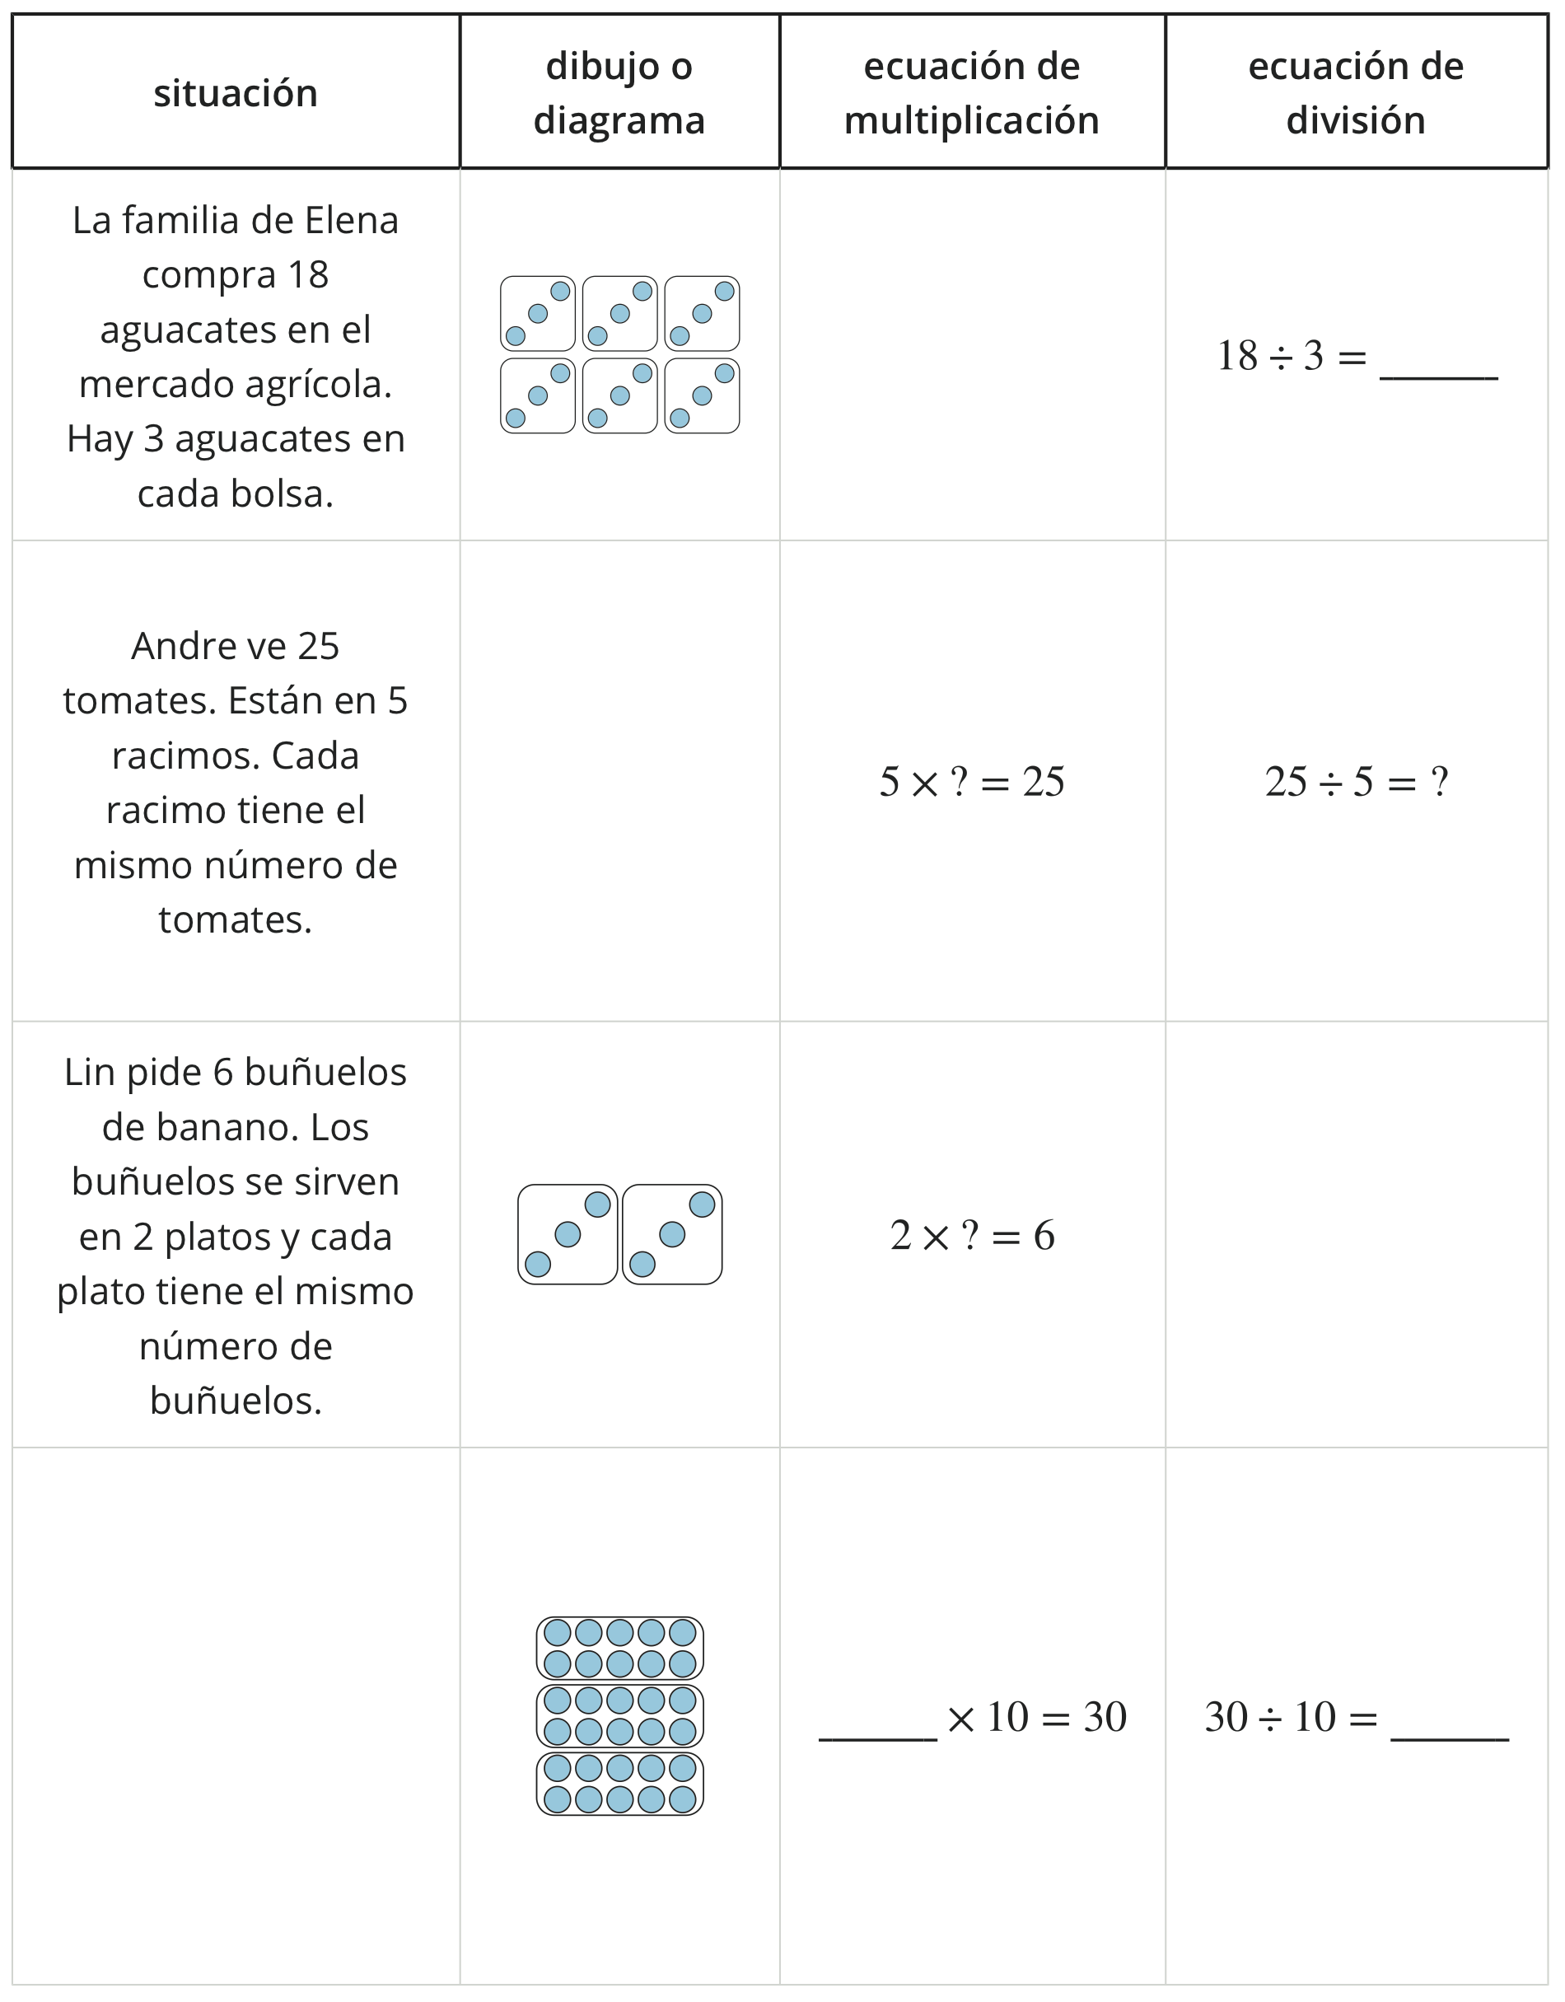
© CC BY 2021 Illustrative Mathematics®

